Zuständigkeiten in Tirol
In Österreich gibt es verschiedene Verwaltungs-Einheiten.
Eine Verwaltungs-Einheit ist für bestimmte Aufgaben zuständig.
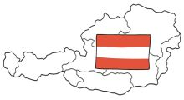
Verwaltungs-Einheiten sind:
- der Bund Österreich,
- die Bundes-Länder,
- die Bezirke und
- die Gemeinden.
In Tirol ist für manche Themen-Bereiche der Bund zuständig.
Das Land Tirol ist für andere Themen-Bereiche zuständig.
Manche Aufgaben erledigen die Bezirke.
Auch die Gemeinden haben eigene Aufgaben.

Für Tirol sind diese Verwaltungs-Einheiten wichtig:
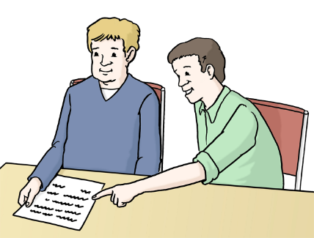
Die Zuständigkeiten von den Verwaltungs-Einheiten
sind auf den nächsten Seiten genauer erklärt.


Die Zuständigkeiten des Bundes und der Bundes-Länder
In der Bundes-Verfassung steht,
wer für die Gesetze in Österreich zuständig ist.
Manche Gesetze beschließt der Bund.
Andere Gesetze beschließen die Bundes-Länder.

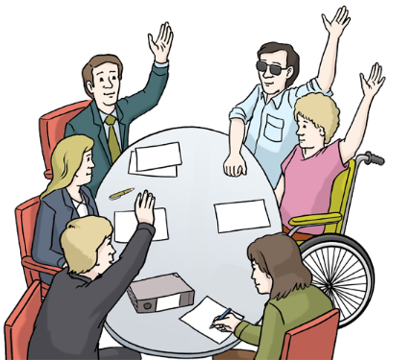
Nicht alle Gesetze, die der Bund beschließt,
führt er auch aus.
Manche Gesetze beschließt der Bund
und das Land führt diese Gesetze aus.

In Österreich gibt es neun Bundes-Länder:
- Wien
- Burgenland
- Niederösterreich
- Oberösterreich
- Steiermark
- Kärnten
- Salzburg
- Tirol
- Vorarlberg

Im Bundes-Verfassungs-Gesetz steht,
ob der Bund oder die Bundes-Länder zuständig sind.
Und zwar steht das in den Artikeln 10 bis 15.

Dazu steht genau:
- Diese Angelegenheiten werden auf Bundes-Ebene geregelt.
Das heißt:
Der Bund macht die Gesetze und führt sie aus.

- Für diese Bereiche macht der Bund die Gesetze.
Und das Land führt die Gesetze aus.

- Für diese Bereiche macht der Bund die Grund-Gesetze.
Und das Land macht auch Gesetze.
Und zwar: Ausführungs-Gesetze.
Ein Ausführungs-Gesetz soll das entsprechende Grund-Gesetz ausführen.
Das Land führt die Gesetze aus.

- In diesen Bereichen sind die Länder zuständig.
Das heißt:
Das Land macht die Gesetze und führt sie aus.

Wenn für eine Sache nicht ausdrücklich der Bund zuständig ist,
dann sind die Länder oder die Gemeinden zuständig.
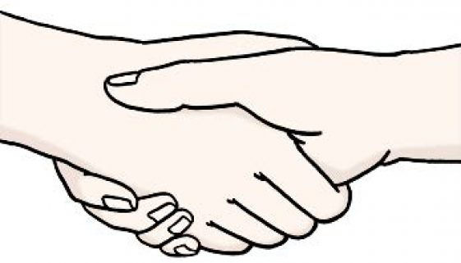
Der Bund und die Länder können auch vereinbaren,
wer für eine Sache zuständig ist.
Das steht im Artikel 15a im Bundes-Verfassungs-Gesetz.
Deshalb heißen solche Vereinbarungen auch: Artikel 15a-Vereinbarungen.
Der Bund und die Länder müssen sich an diese Vereinbarungen halten.

Beispiele für Zuständigkeiten vom Bund.
Der Bund macht die Gesetze:

- Einwanderung, Auswanderung und Fremden-Polizei
Einwanderung bedeutet: Ich wohne im Ausland und ziehe nach Österreich.
Auswanderung bedeutet: Ich wohne in Österreich und ziehe ins Ausland.
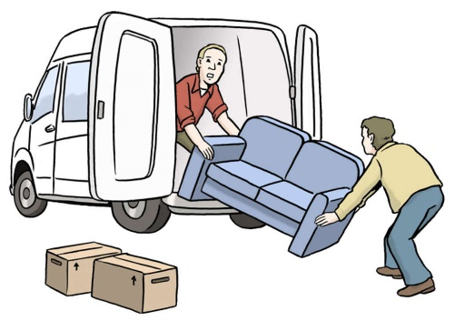
Die Verfahren der Fremden-Polizei regeln:
Wann darf jemand nach Österreich kommen?
Wann darf jemand in Österreich bleiben?
Und wann muss jemand von Österreich weg?


- Geld-Wesen und Bank-Wesen
Das Geld-Wesen regelt alle Maßnahmen
zur Aufrechterhaltung des Geldes.
Das Banken-Wesen regelt die Versorgung der Bevölkerung mit Geld.

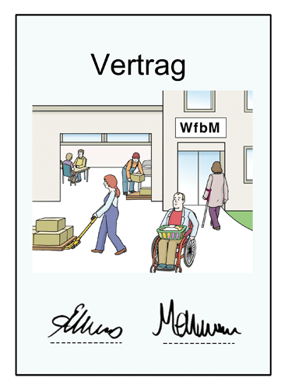
- Zivil-Recht und Straf-Recht
Zivil-Recht regelt das Recht zwischen Privat-Personen.
Zum Beispiel: Jemand kauft ein Buch.
Oder ein Ehe-Paar lässt sich scheiden.
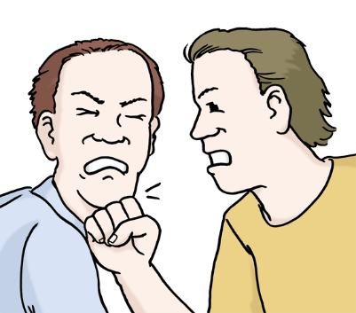
Das Straf-Recht regelt, welche Straf-Taten verboten sind.
Und was passiert, wenn jemand eine Straf-Tat begeht.
Zum Beispiel: Jemand muss eine Geld-Strafe zahlen.
Oder jemand muss ins Gefängnis.

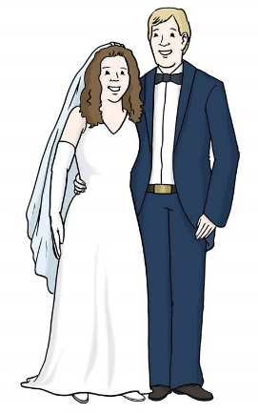
- Personen-Stands-Angelegenheiten
Der Personen-Stand ist die familien-rechtliche Stellung
von einer Person.
Das sind Daten über Geburt, Ehe-Schließung,
Lebens-Partnerschaft, Scheidung und Tod.
Und die Daten zum Namen von einer Person.
Und die Daten zu Änderungen des Namens von einer Person.

- Gewerbe-Wesen
Wenn ein Mensch selbstständig arbeiten und Geld verdienen möchte,
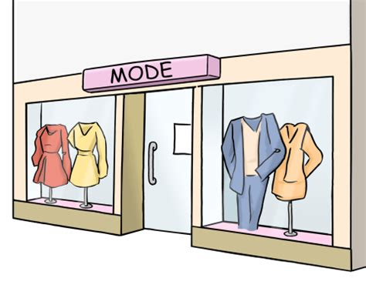
braucht er ein Gewerbe.
Das Gewerbe-Wesen regelt,
welche Gewerbe es in Österreich gibt.
Und wann jemand ein Gewerbe ausüben darf.

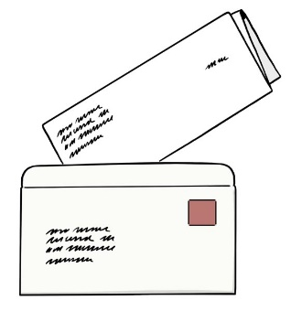
- Post-Wesen
Das Post-Wesen regelt die Beförderung von Briefen
und anderen Post-Sachen.
Zum Beispiel: Paketen, Zeitungen oder Werbung.

- Arbeits-Recht
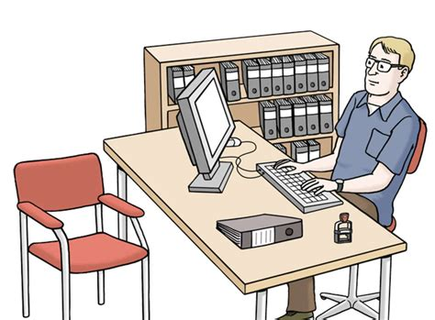
Das Arbeits-Recht beschäftigt sich mit allen Rechts-Fragen,
die das Arbeits-Verhältnis betreffen.
Zum Beispiel: Regelungen zum Urlaub.
Oder zum Kranken-Stand.
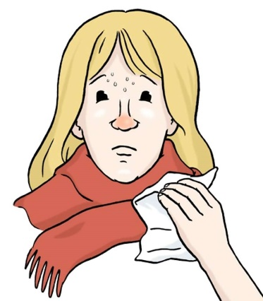
- Sozial-Versicherung
Die Sozial-Versicherung ist eine Absicherung.
Wenn eine Person nicht mehr arbeiten kann,
bekommt sie Geld von der Sozial-Versicherung.
Zum Beispiel: Eine Person ist krank.
Oder hat einen Unfall.
Oder bekommt ein Kind.
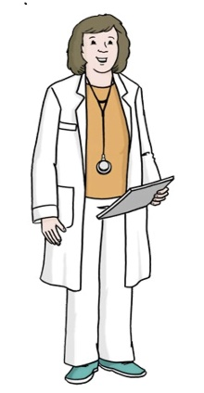
- Gesundheits-Wesen
Das Gesundheits-Wesen hat das Ziel:
Kranke Menschen sollen gesund werden.
Und gesunde Menschen sollen gesund bleiben.

- Universitäts-Wesen und Hochschul-Wesen
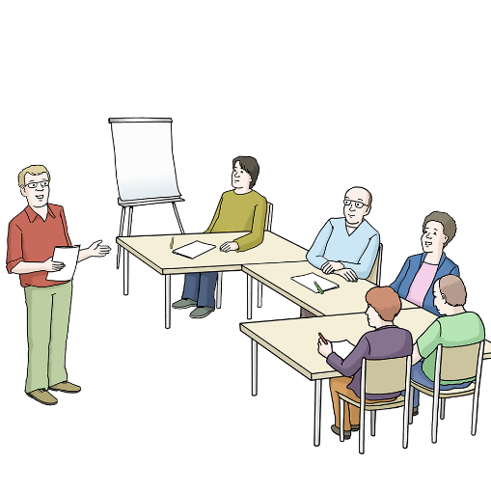
Das Universitäts-Wesen und das Hochschul-Wesen regeln
die Organisation der Universitäten und Hochschulen.
Zum Beispiel: die Aufnahme-Voraussetzungen,
die Bildungs-Ziele und
den Aufbau der Studien-Gänge.

- Denkmal-Schutz
Der Denkmal-Schutz regelt den Schutz von wichtigen Gegenständen.
Damit diese nicht zerstört oder verändert werden können.
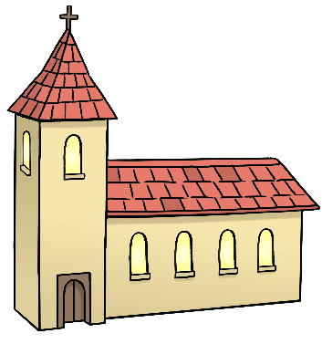
Gegenstände werden geschützt,
wenn sie geschichtlich, künstlerisch oder kulturell wichtig sind.
Diese geschützten Gegenstände heißen Denkmäler.
Zum Beispiel: Das Tiroler Landesmuseum Ferdinandeum.

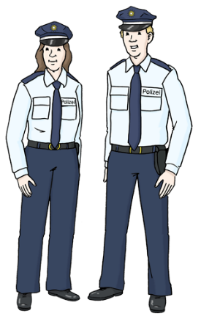
- Bundes-Polizei
Die Bundes-Polizei sorgt für Sicherheit im Land.
Die Polizei passt auf, ob jemand etwas tut, das verboten ist.

- Militär
Das Militär sind alle Soldaten eines Landes.

Beispiele für Zuständigkeiten vom Land Tirol.
Das Land Tirol macht die Gesetze:

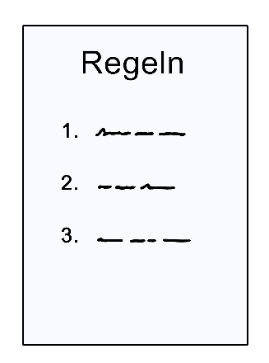
- Bau-Vorschriften
Die Tiroler Bau-Ordnung regelt,
wie bauliche Anlagen gebaut werden dürfen.
Zum Beispiel: Gebäude.
Die Tiroler Bau-Ordnung regelt auch,
wie die Verfahren beim Bau von baulichen Anlagen ablaufen.

- Wohn-Bau-Förderung

Das Land Tirol fördert den Bau von Wohnungen und Wohn-Häusern,
den Kauf von Wohnungen und Wohn-Häusern und
die Sanierung von Wohnungen und Wohn-Häusern.
Die Regelungen zur Wohn-Bau-Förderung stehen
im Tiroler Wohn-Bau-Förderungs-Gesetz.

- Natur-Schutz
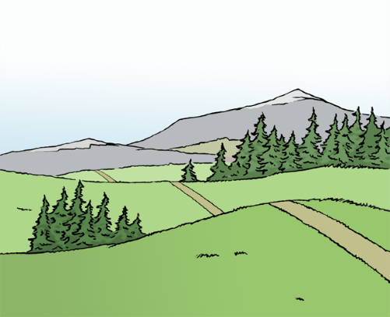
Natur-Schutz ist der Schutz von der Natur.
Das ist der Schutz von Tieren, von Pflanzen
und von natürlichen Lebens-Räumen.
Bestimmungen zum Natur-Schutz stehen im
Tiroler Natur-Schutz-Gesetz.

- Jagd und Fischerei

Das Tiroler Jagd-Gesetz regelt,
wann und wo Jäger:innen Tiere töten dürfen.
Das Gesetz regelt auch,
welche Tiere getötet werden dürfen.
Das Tiroler Fischerei-Gesetz regelt,
wann Personen Wasser-Tiere züchten und fangen dürfen.
Zum Beispiel: Fische angeln.

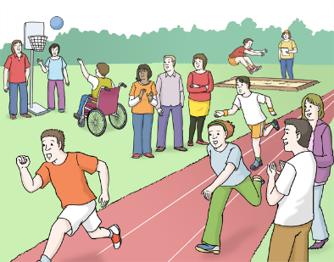
- Veranstaltungs-Wesen
Wenn eine Person eine öffentliche Veranstaltung plant,
muss sie gewisse Bestimmungen einhalten.
Manche Veranstaltungen müssen angemeldet werden.
Manche Veranstaltungen brauchen sogar eine Genehmigung.
Die Voraussetzungen stehen im Tiroler Veranstaltungs-Gesetz.

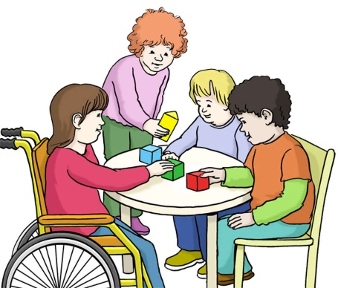
- Kindergarten-Wesen und Hort-Wesen
Das Land Tirol regelt Angelegenheiten,
die die Kindergärten betreffen.
Und Angelegenheiten, die die Horte betreffen.
Die Regelungen stehen im
Tiroler Kinder-Bildungs- und Kinder-Betreuungs-Gesetz.
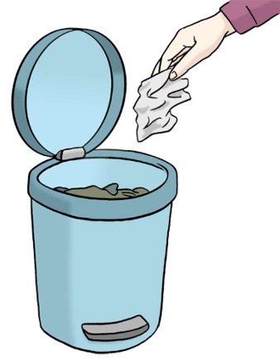
- Abfall-Wirtschaft
Das Tiroler Abfall-Wirtschaft-Gesetz regelt,
welche Abfälle es gibt.
Und wie Abfälle entsorgt werden müssen.

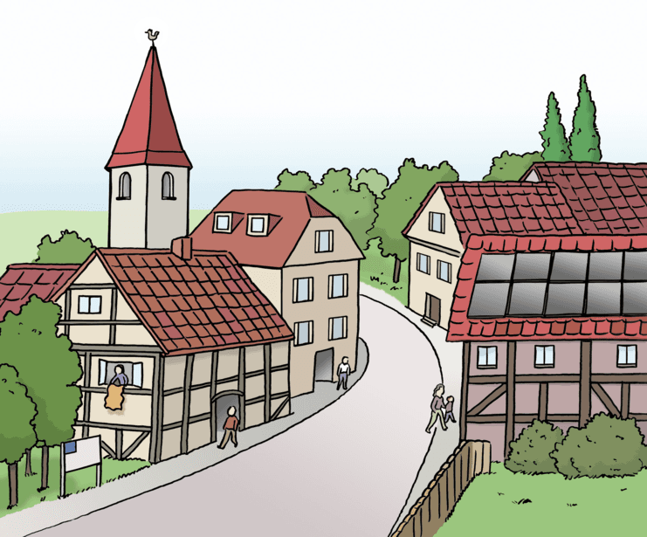
- Gemeinde-Recht
Die Regelungen zum Gemeinde-Wesen
stehen in der Tiroler Gemeinde-Ordnung.
Die Gemeinde-Ordnung regelt
die Aufgaben der Gemeinden.

Die Zuständigkeiten der Bezirks-Verwaltungs-Behörden
In jedem Bundes-Land gibt es Bezirke.
In Tirol gibt es neun Bezirke:
- Bezirk Innsbruck-Stadt
- Bezirk Innsbruck-Land
- Bezirk Imst
- Bezirk Schwaz
- Bezirk Kitzbühel
- Bezirk Kufstein
- Bezirk Reutte
- Bezirk Landeck
- Bezirk Lienz

In jedem Bezirk gibt es eine Bezirks-Verwaltungs-Behörde.
In Tirol gibt es also neun Bezirks-Verwaltungs-Behörden:
- Stadt-Magistrat Innsbruck
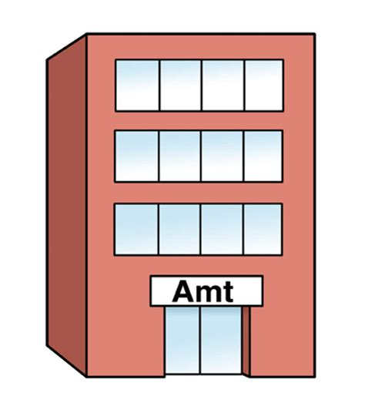
- Bezirks-Hauptmannschaft Innsbruck
- Bezirks-Hauptmannschaft Imst
- Bezirks-Hauptmannschaft Schwaz
- Bezirks-Hauptmannschaft Kitzbühel
- Bezirks-Hauptmannschaft Kufstein
- Bezirks-Hauptmannschaft Reutte
- Bezirks-Hauptmannschaft Landeck
- Bezirks-Hauptmannschaft Lienz

Die Bezirks-Verwaltungs-Behörden führen Gesetze
in einem Bezirk aus.
Sie führen Landes-Gesetze und Bundes-Gesetze aus.
Sie führen diese Gesetze in erster Instanz aus.

Beispiele für Zuständigkeiten von den Bezirks-Verwaltungs-Behörden.


- Gesundheits-Recht
Die Bezirks-Verwaltungs-Behörden können
den Impf-Status einer Person überprüfen.
Und Impfungen durch-führen.
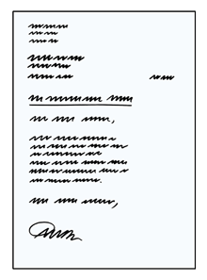
- Gewerbe-Recht
Eine Person meldet ein Gewerbe an.
Die Bezirks-Verwaltungs-Behörde erteilt
die Gewerbe-Berechtigung.

- Verkehrs-Recht
Die Bezirks-Verwaltungs-Behörden stellen Verwaltungs-Strafen zu.

Zum Beispiel:
Eine Person fährt zu schnell mit ihrem Auto.
Und wird von einer Radar-Box geblitzt.
Die Bezirks-Verwaltungs-Behörde stellt eine Strafe zu.

- Behinderten-Recht und Sozial-Recht
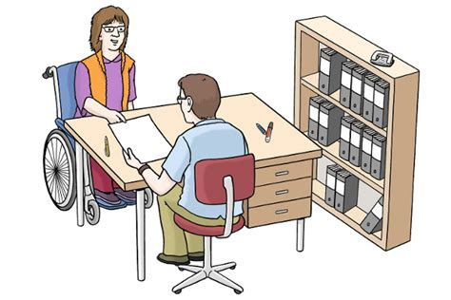
Zum Beispiel: Eine Person möchte eine Leistung aus der Behinderten-Hilfe beziehen.
Dafür muss sie einen Antrag stellen.
Die Bezirks-Hauptmannschaft oder die Stadt Innsbruck
entscheiden über diesen Antrag.

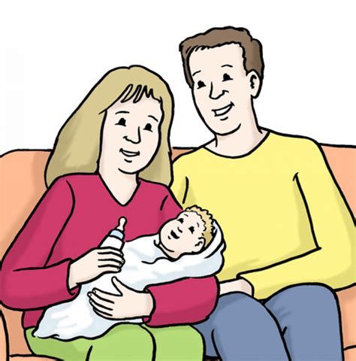
- Kinder- und Jugend-Hilfe
Die Bezirks-Verwaltungs-Behörden sind erste Anlauf-Stelle
für Anliegen und Probleme von Familien.
Die Bezirks-Verwaltungs-Behörden beraten zu Themen,
wie Adoption, Unterhalt oder Pflege-Familie.

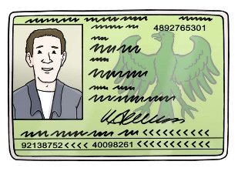
- Ausstellen und Verlängern von Dokumenten
Die Bezirks-Verwaltungs-Behörden stellen Dokumente aus.
Und verlängern diese.
Zum Beispiel: den Führerschein, den Reise-Pass oder den Personal-Ausweis.

Die Zuständigkeiten der Gemeinden und der Stadt Innsbruck
In jedem Bezirk gibt es Gemeinden.
In Tirol gibt es insgesamt 279 Gemeinden.
Die Gemeinden regeln Angelegenheiten,
die die Gemeinde selbst betreffen.

Innsbruck ist die Landes-Haupt-Stadt von Tirol.
Innsbruck ist eine besondere Stadt.
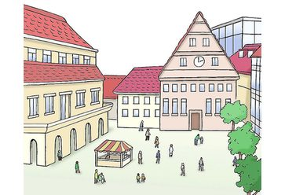
Innsbruck ist nämlich gleichzeitig eine Stadt-Gemeinde
und eine Bezirks-Verwaltungs-Behörde.
Das nennt man auch: Statutar-Stadt.
Das ist eine Stadt mit eigenem Stadt-Recht.

Das Stadt-Recht regelt:
Für diese Angelegenheiten ist die Stadt zuständig.
Ähnlich wie eine Gemeinde-Ordnung.
Das Magistrat Innsbruck regelt deshalb die Aufgaben der Gemeinde
und die Aufgaben der Bezirks-Verwaltung.
Deshalb gibt es für die Stadt Innsbruck keine Bezirks-Hauptmannschaft.

Beispiele für Zuständigkeiten von den Gemeinden:


- Ansuchen um Bau-Bewilligung
Wenn ein:e Gemeinde-Bürger:in ein Haus bauen möchte,
muss sie um Bau-Bewilligung ansuchen.
Die Gemeinde erteilt die Bau-Bewilligung.

- Vorschreibung einer Gebühr
Gemeinden können Gebühren vorschreiben.
Zum Beispiel für die Abfall-Entsorgung.
Oder Kanal-Gebühren.

- Genehmigung von Veranstaltungen vor Ort
Wenn eine Person eine Veranstaltung planen möchte,
braucht sie in manchen Fällen eine Genehmigung.
Diese Genehmigung erteilt die Gemeinde.

- Organisation der Kinder-Betreuung
Die Gemeinden sorgen dafür,
dass es genügend Plätze zur Kinder-Betreuung gibt.
Sodass alle Kinder in einer Gemeinde
das ganze Jahr betreut werden können.

- Personen-Stands-Angelegenheiten
Die Standes-Beamten der Gemeinden sind für Namens-Änderungen zuständig.
Zum Beispiel: Eine Person ändert ihr eingetragenes Geschlecht.
Oder: Zwei Personen heiraten.

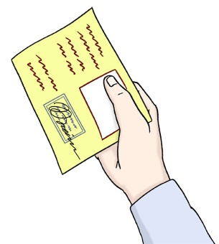
- Melde-Wesen
Wenn eine Person in eine andere Gemeinde zieht,
muss sie ihren Wohn-Sitz ändern.
Die neue Gemeinde stellt eine Melde-Bestätigung aus.

Überblick der Kompetenzen des Bundes, der Länder, der Bezirksverwaltungsbehörden und der Gemeinden:
Bund: Gesetzgebung und Vollziehung | Bund: Gesetzgebung,  Land: Vollziehung | Bund: Grundsatz-gesetzgebung,  Land: Ausführungs-gesetzgebung und Vollziehung | Land: Gesetzgebung und Vollziehung | 15a Vereinbarungen | BHs und Stadt Innsbruck | Gemeinden
Beispiele:  - Zollwesen  - Ein-, Auswanderung  - Fremdenpolizei und Meldewesen  - Geld- und Bankwesen  - Zivil-, Strafrecht  - Pressewesen  - Personenstands-angelegenheiten  - Gewerbe, Industrie  - Post- und Fernmeldewesen  - Bergwesen  - Arbeitsrecht  - Sozialversicherung  - Gesundheitswesen  - Universitäts- und Hochschulwesen  - Praxisschulen, Übungskindergärten  - Bundestheater  - Denkmalschutz  - Bundespolizei  - Militär, Zivildienst | Beispiele:  - Staatsbürgerschaft  - Volkswohnungs-wesen  - Straßenpolizei  - Tierschutz | Beispiele:  - Armenwesen (Sozialhilfe)  - Heil- und Pflegeanstalten  - Elektrizitätswesen,  - äußere Organisation der öffentlichen Pflichtschulen und Schülerheime  - Anstellungs-erfordernisse für Pädagog:innen an Horten und an Schülerheimen  - Kinder- und Jugendhilfe  - Mutterschutz  - Krankenanstalten | Beispiele:  - Landesverfassung  - Baurecht  - Wohnbauförderung  - Raumordnung  - Natur- und Landschaftsschutz  - Jagd, Fischerei  - Fremdenverkehrs- und Veranstaltungswesen  - Kindergarten- und Hortwesen  - Abfallwirtschaft  - Gemeinderecht  - land- und forstwirtschaftliches Schul- und Erziehungswesen | Beispiele für Bereiche von bestehenden 15a-Vereinbarungen:  - Elementarpädagogik  - Finanzierung des Gesundheitssystems  - Grundversorgung  - Gemeinsame Grundsätze der Haushaltsführung  - Mitwirkungsrechte der Länder und Gemeinden in Angelegenheiten der europäischen Integration | Beispiele:  Vollziehung der Gesetze im  - Agrarrecht  - Einwohner-melderecht  - Forstrecht  - Gesundheitsrecht  - Gewerberecht  - Wasserrecht  - Umweltrecht  - Verkehrsrecht  - Jugendwohlfahrts-recht  - Behinderten- und Sozialrecht  - Naturschutzrecht  - Katastrophenschutz  z.B. Ausstellung von Dokumenten, wie Pass oder Führerschein. | Beispiele:  - Örtliche Sicherheitspolizei  - örtliche Veranstaltungs-polizei,  - Verwaltung der Verkehrsflächen der Gemeinde  - örtliche Straßenpolizei  - Flurschutzpolizei  - örtliche Marktpolizei  - örtliche Gesundheitspolizei  - Sittlichkeitspolizei  - örtliche Baupolizei  - Baubewilligungen  - örtliche Feuerpolizei  - örtliche Raumplanung

